谨以此文致谢我的“住培”
河科大一附院2015级住培医师 曹书义
“住院医师规范化培训”这个词汇，曾经在医疗圈炸开了锅，曾经在即将毕业的医学生心目中“火过了汪峰，上了头条”。有人无奈，因为“本科五年，读研三年，这又冒出来个规培”；有人懊恼，因为“奔三的人了，规培期间没有奖金，我什么时候开始挣钱养家”；有人迷茫，因为“如果是形式主义的规培，岂不是浪费大好的青春年华，它的意义在哪里”。作为众多医学生中的一员，我带着同大家一样百般复杂的情感，走进了住培，在各个临床科室轮转。而一年多以来，住培期间的所见所闻所感，逐渐削减掉了最初的焦虑、疑惑、浮躁，因为我发现“住培”带给我们的，不仅仅是医学知识与技能。
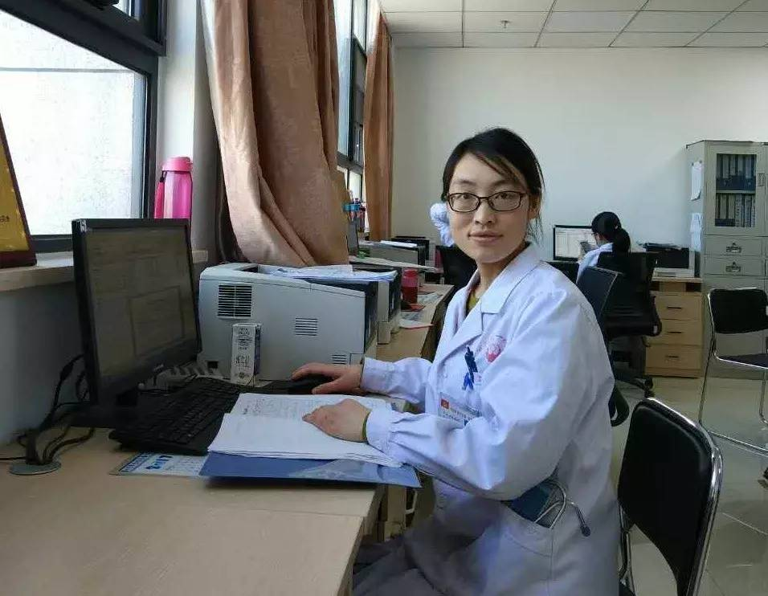
“可以淡漠生死，但是绝不能看轻生死”
CCU，心内重症监护室，“与死神赛跑的时候必须分秒必争，在它到达之前把病人救回来”这句话，在这个科室得到最佳验证。无论何时，只要有患者推进来，值班医师必须以最快的速度询问病史、进行后续处理。这里的患者病情瞬息万变，也许前一秒还能回答你的问题，下一秒就突然离去。一位“急性广泛前壁心肌梗死，前降支植入两枚支架”的老奶奶，在大夫查房过程中突发心跳、呼吸骤停。尽管在最短的时间内进行了及时的抢救，但是因“突发心脏破裂”，亦是无力回天。患者的女儿，哭的撕心裂肺；一位规培生啜泣道“太快了，太突然了”，眼泪顺着眼镜片不停地滑落下来。紧接着，一位护士走过来对我说“13床尿量少，比以前烦躁”，我向老师转述，同时附上一句，“老师，推速尿？咪达唑仑加量？”老师没回应，走过去详细查体，然后对护士说一句“尿管没插到位，尿不出来，烦躁”。回到办公室，带教老师严肃地对我们讲，“作为一名大夫，尤其是重症的大夫，每天都要面对生死，哭有用吗？哭能使患者起死回生吗？它只能扰乱你处理问题的思路，有时候我们要学会淡漠生死。但是针对每一位患者，不管他的临床表现严重与否，必须提高警惕，关注每一点变化，进行体格检查，学会思考分析，不要想当然，因为我们绝不能看轻生死”。
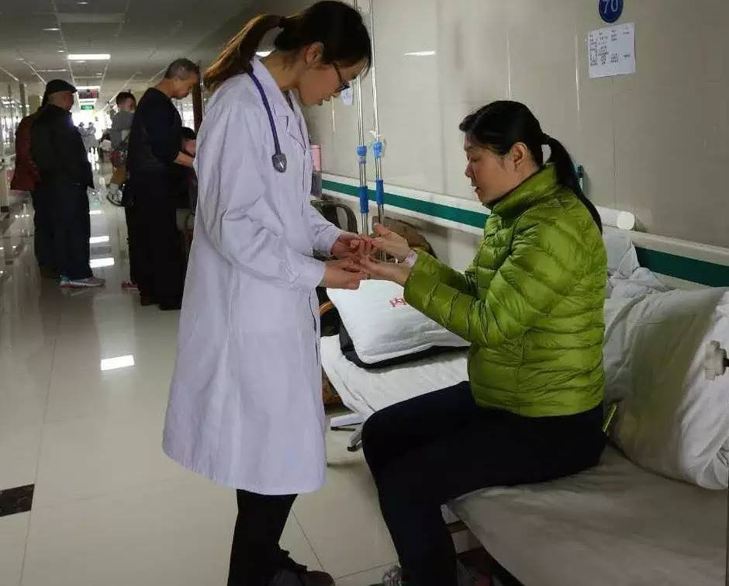
“没有一种工作是不受挫的，没有一个科室是不辛苦的”
内分泌科，所谓的“调个血糖而已”，大家眼中公认的“清闲科室”，连本专业出身的我曾经也这么认为。直到进入临床规培，才深刻感受到这份工作的不易。“如果重症监护室是狂风骤雨，来去匆匆；那么内分泌科就是迷蒙细雨，绵绵不绝”，这句话形容得很贴切。首先血糖的调整，与患者饮食、运动、用药的自律性关系很大，需要他们极强的遵医嘱能力及对医生的充分信任。所以每天查房翻看密密麻麻的血糖记录，追问“吃了什么，吃了多少，到底加餐没有”，重复性地糖尿病宣教，进行胰岛素“个体化加减”，查房精细缓慢。此时，这边的“甲亢”患者已是等得急不可耐，一言不合，直接“开嗓”，而且容不得你插进一句话解释。最终红了眼眶，愤然离去。后来主任出面，态度和蔼，耐心沟通，问题解决。她拍着我的肩膀说，“没有一种工作是不受挫的，没有一个科室是不辛苦的。不论何种经历，都是在锻炼你自己。”是啊，轻松的表象常常存在于外人的眼里，辛苦的感受总是来源于自己的内心。没有谁比谁轻松如意，不过是用着自己的努力把当下的问题解决掉，不过是在错误中积累经验，让自己下一次的处理方案更加周全。
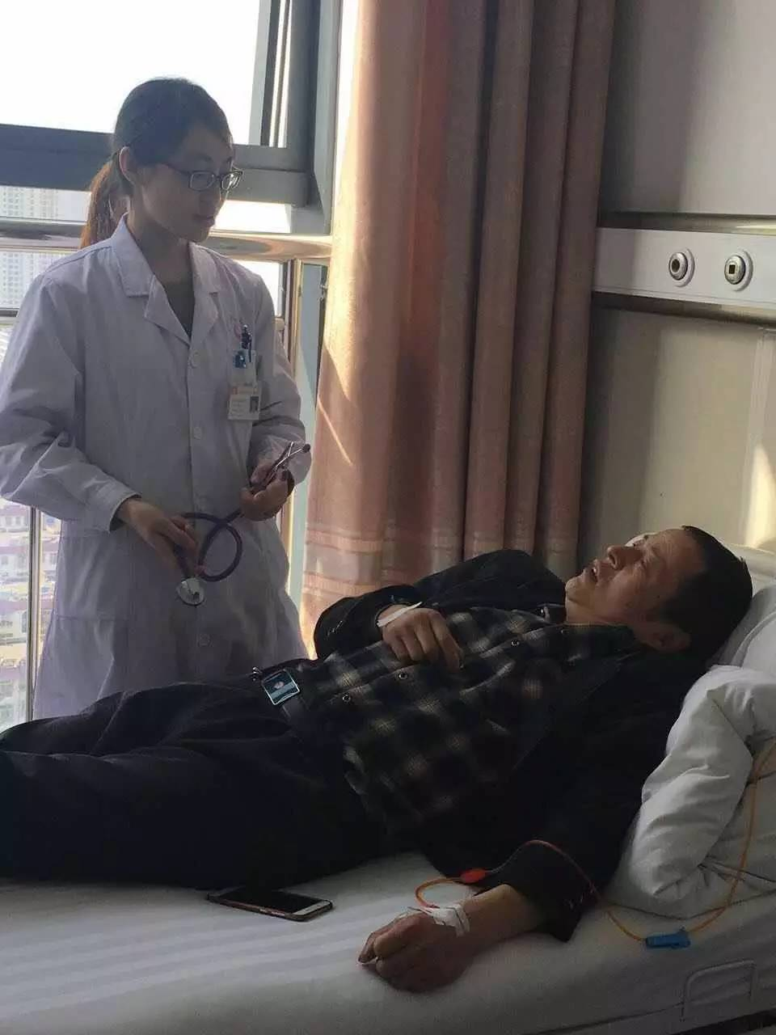
急诊科，一提到这个科室，脑子里立即跳出来一连串的词汇“患者病情急”、“家属心情急”、“医生压力大”、“医患关系紧张”。这是规培生心目中既期待又惶恐的科室，期待学习实用的急救技能与急症处理方案，惶恐即将到来的快速节奏、焦虑情绪、紧张气氛。真正来到这里，只想感慨一句“现实常常凌驾于想象之上”。“出诊120”，直面各种惨不忍睹的状况。有时候是“血肉模糊的车祸现场”，有时候是“喝药自杀的妙龄少女”，有时候是“煤气中毒的孤寡老人”。作为一名医生，第一次亲临现场，掺杂着震惊、叹息、悲伤、无奈的复杂情感，带着无法平静的心情，只有不断嘱咐自己“心态放平，深呼吸，深呼吸”。回到急诊室，这里“触目惊心”淡了些，“千奇百怪”多了起来。老爹癫痫发作，儿子可以悠闲到两手插兜，面无表情；病人晕倒后被救回来，醒来后不付医药费直接溜掉；急诊室医生上个卫生间，患者因为晚几分钟看上病而直接打电话投诉……这些总是会让人感慨万千，让内心一次又一次受到撞击。急诊室老师说“在这样的环境下，你可以不优秀，但一定要内心强大，否则从医这条路必将漫长煎熬。内耗多了，哪还有精力提高医术。”
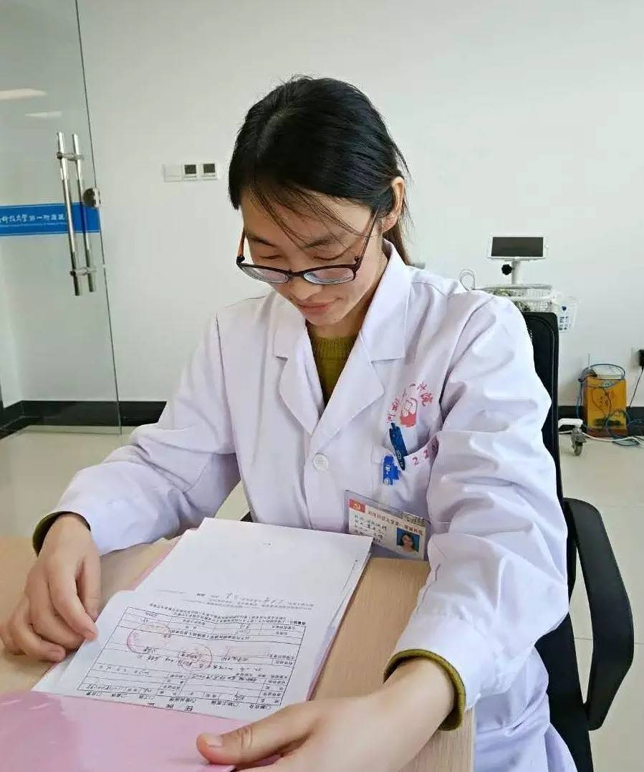
“你可以不优秀，但一定要内心强大”
住培就像一条路，起始于大学的校门，延伸至未来的工作岗位。路面有时候泥泞不堪，路途不乏单调清苦。但是，有句话说的好“越是泥泞的道路上，越容易开出花来”。因为在这条路上吃过的那些苦，会在时光的打磨下逐渐发酵，变成肥沃的土壤，而这种土壤最容易开出花来。感谢这条路提供了机会，让我们接受全面的培训学习，结识良师益友，感受职业责任感的力量。一路走来，获取知识，收获感动，审视内心，提高自我。所以，抓住机会，脚踏实地走好每一步，在时间的缝隙中充实自己，等到打开工作大门那一刻，必将与“优秀”撞个满怀！

